GE Bambini Dekorblende, Seite höheres Becken, weiß
Geberit

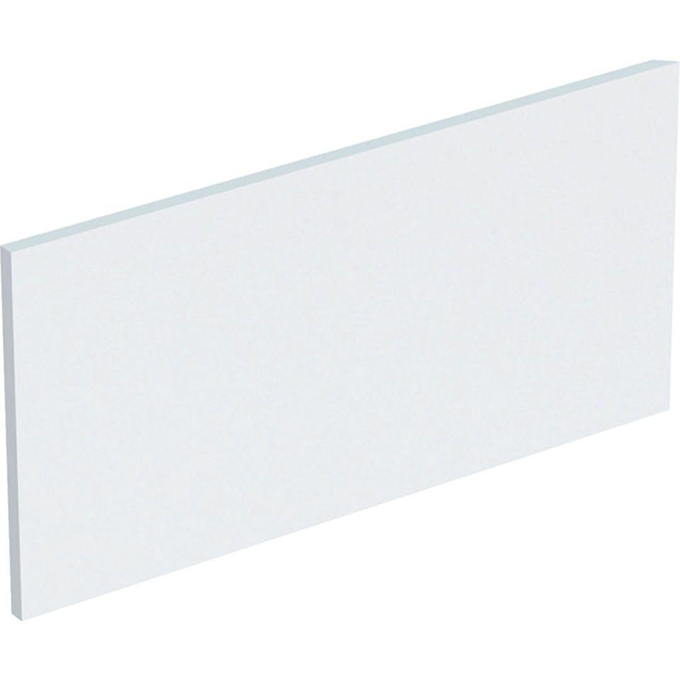Eigenschaften
GTIN:
4022009368871
HAN:
431030016

